Linux虚拟机下GIS开发环境搭建手册
作者：白宇 yutao929@126.com
一，安装Linux系统 1
1，了解自己的安装环境 1
2，下载安装工具和系统镜像 1
3，创建目录（即文件夹） 1
4，安装VirtualBox 1
5，安装Linux 2
二，在Linux下搭建GIS开发环境 4
1，熟悉Linux常用终端命令 4
2，创建目录 4
3，下载并解压软件包 5
4，安装jdk 5
5，配置环境变量 5
6，安装tomcat 6
7，安装geoserver 7
8，安装eclipse 8
9，网络设置 8

一，安装Linux系统

1，了解自己的安装环境
我的系统是windows xp professional 版本2002 service pack3，机子为2G内存32位，硬盘数据类型为NTFS格式。

2，下载安装工具和系统镜像
virtualBox
http://www.oracle.com/technetwork/server-storage/virtualbox/downloads/index.html
ubuntu-10.04.4-dvd-i386.iso
http://www.ubuntu.org.cn/download/ubuntu/download
VirtualBox是一个虚拟机安装和管理工具。

3，创建目录（即文件夹）
选择一个剩余空间大于10G的磁盘作为虚拟系统安装的目标磁盘，我选择的是E盘，在E盘下新建VirtualBox目录和Linux两个目录，用于安装虚拟机安装工具VirtualBox和Linux系统。（本文所有路径均是是我的安装路径，读者可选择其他路径）
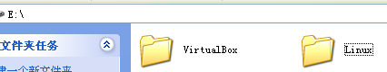

4，安装VirtualBox
安装至E:\VirtualBox目录中。
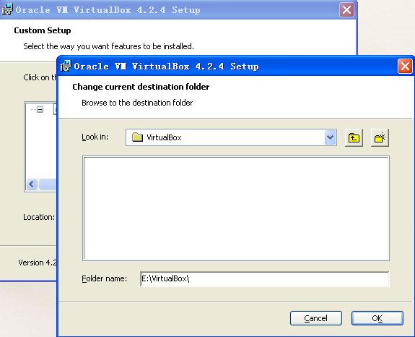
安装完成后，虚拟机安装和管理工具就安装完成了，接下来使用这一工具安装Linux系统。

5，安装Linux
1），创建虚拟硬盘
启动VirtualBox，点新建，然后按图示填入或选择信息。
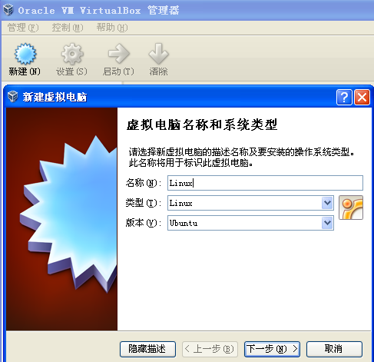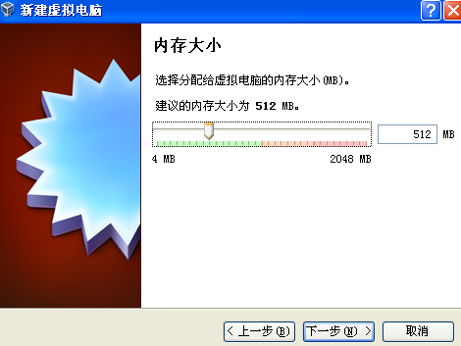
内存建议使用建议的内存大小，然后点下一步，创建虚拟硬盘，类型选择VDI，硬盘大小选择动态分配，然后选择虚拟硬盘的存放位置，选择E:\Linux，然后设置虚拟硬盘的大小，建议使用默认推荐的大小。
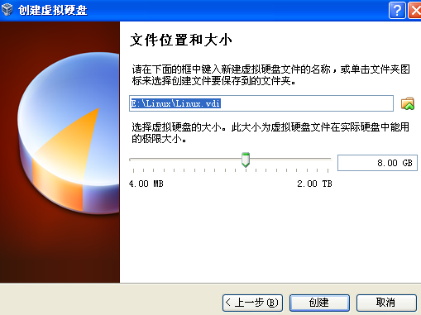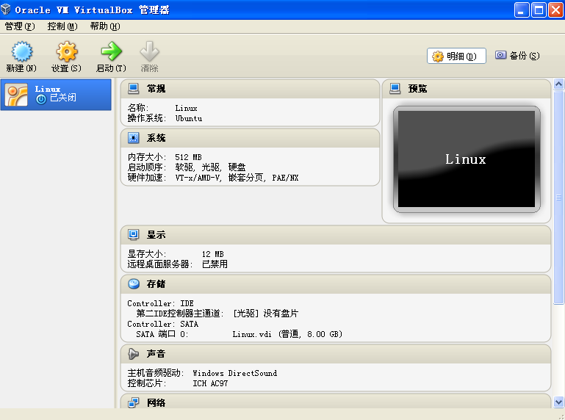
创建后自动进入VirtualBox主界面，接下来安装Linux系统。
2），安装ubuntu镜像
点启动，后进入如下界面。
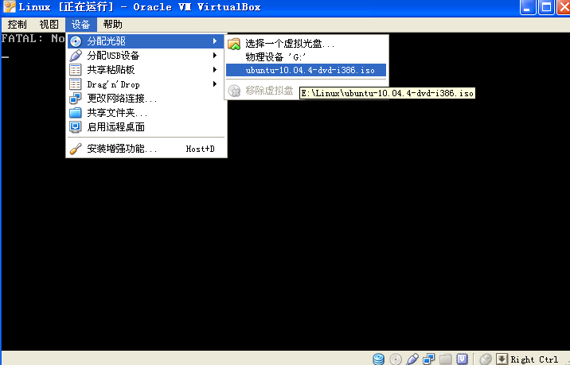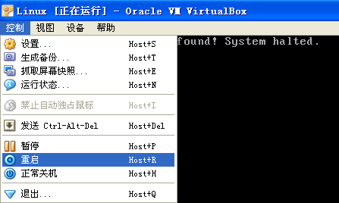
如没有列出ubuntu-10.04，可以通过选择一个虚拟光盘来找到Linux目录下的ubuntu镜像文件，选择之后重启管理器会进入到下面的界面：
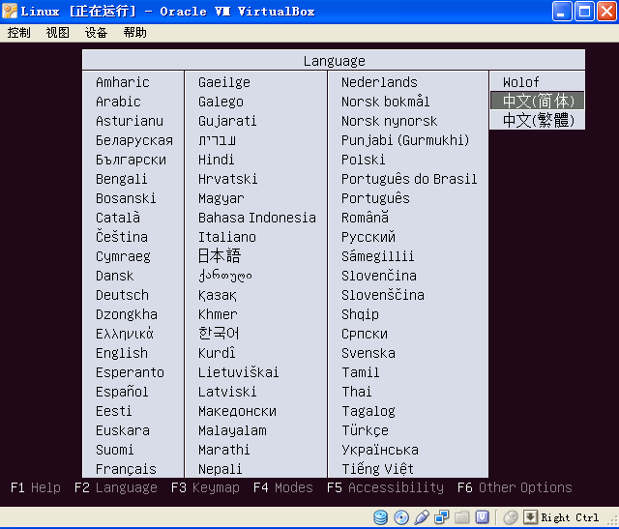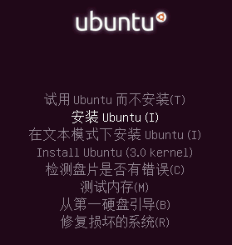
进入上面界面后使用键盘上的方向键移动到中文（简体）回车确认选择，进入下一界面。
根据自己的喜好选择安装方式，这里我选择安装ubuntu（I），回车后进入下一界面。键盘布局使用建议的选项；硬盘空间选择清空并使用整个硬盘。选择或填写接下来的信息，最后进入安装界面。在第7步，滑下滚动轮可以看到将要安装的Linux系统的默认分区情况。
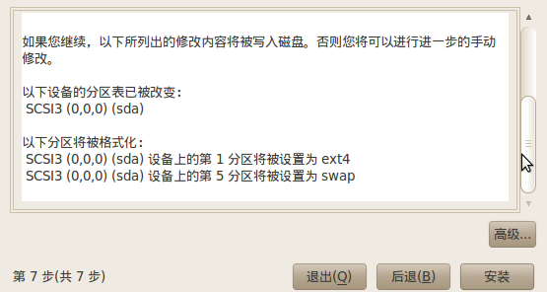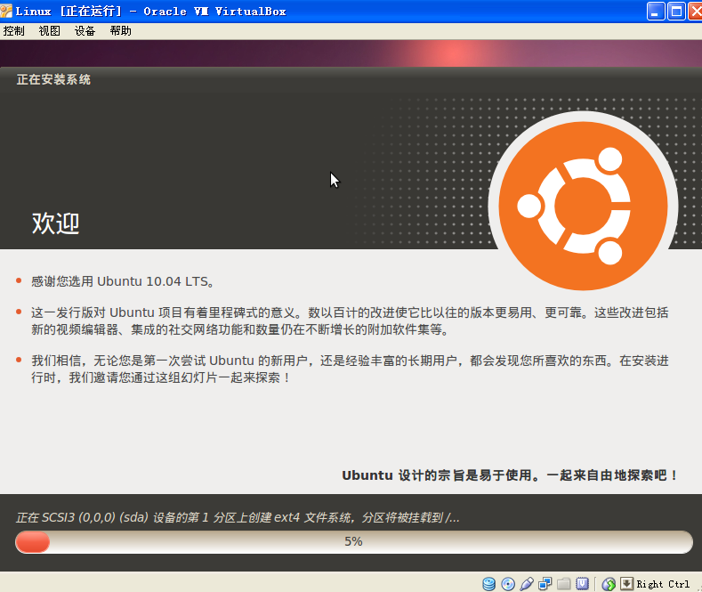
安装按成后进入下一界面，在该界面按回车进入LInux系统。进入系统后点设备，选择安装增强功能。
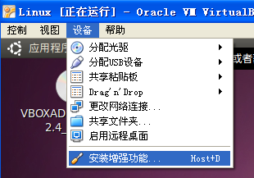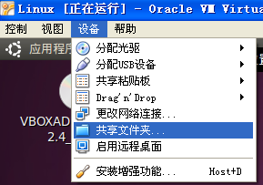
安装完成后再点设备->共享文件夹，选择一个需要在linux下能够使用的windows下的文件夹（如下图）。
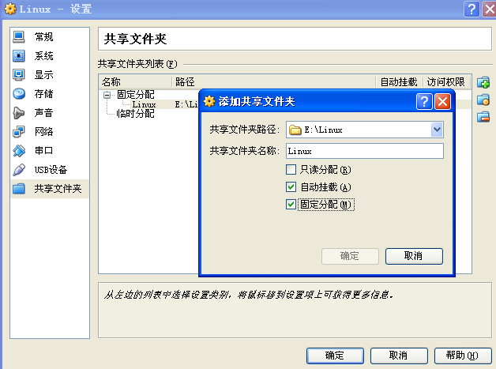
选择好后重启Linux系统。
至此，Linux虚拟机安装完成，接下来将介绍如何在Linux下安装GIS开发工具。

二，在Linux下搭建GIS开发环境

1，熟悉Linux常用终端命令
进入某一目录：cd /目录1/目录2/……/目录n
获取权限：sudo -i 回车后输入密码再回车即可
将某一文件向所有用户添加权限：sudo chmod -R 777 /路径/文件名
新建目录：mkdir /目的路径/目录名 (若已经使用终端命令进入到父目录中，则可以不用再加目的路径，下同)
删除空目录或文件：rmdir /目的路径/目录名
强制删除非空目录或文件：rm -rf /目的路径/目录名
移动文件或目录：mv /源路径/目录名或文件名 /目的路径
解压.tar.gz包：tar -zxvf /包所在目录路径/filename.tar.gz /目的路径（若想解压到包所在的目录下则可以省略目的路径，最好是先进入目录再执行操作，否则可能报错，下同）
解压.zip包：unzip /包所在目录路径/filename.zip /目的路径
安装.rpm格式的文件：
- ，先安装alien：sudo apt-get install alien
- ，使用命令进入到文件所在目录后把要安装的rpm转成deb：sudo alien filename. rpm filename.deb
- ，安装filename.deb：sudo dpkg -i filename.deb：rpm -ivh /包所在目录路径/filename.rpm （安装到包所在的目录中）
启用root权限用户并设置密码：先在终端执行：sudo -i ，然后输入你的用户密码，再执行：passwd root 然后输入欲设置的密码，下一次启动Linux系统时请在登陆界面选择用户时选择“其他”，然后输入“root”并输入自己设置的密码，这样进入系统后就可以很方便地对系统文件进行操作了，尤其是鼠标右键的功能不再受到限制。

2，创建目录
在根目录下的usr目录下新建一个名为soft的目录用于存储程序安装包，再在usr目录下的local目录下新建一个名为gis的目录。在系统刚装上不久是可以使用鼠标右键完成移动操作的，但如不能使用鼠标右键功能完成操作，请在终端使用以下命令来完成：
mkdir /usr/soft
mkdir /usr/local/gis

3，下载并解压软件包
先打开系统自带的FireFox浏览器，在浏览器工具栏里点编辑，选择首选项对浏览器的下载进行设置，将下载存储路径设置为/usr/soft，同时可以将浏览器主页设置为自己喜欢的主页，设置好后重启浏览器让设置生效。
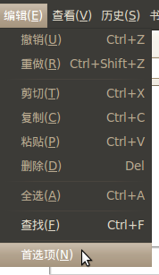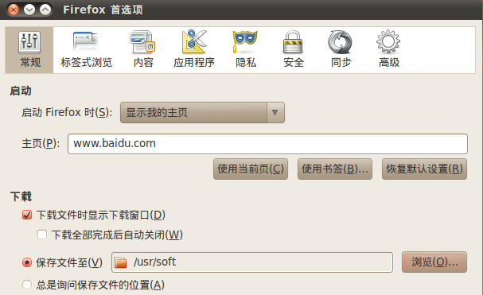
然后在浏览器中搜索并下载以下软件包：
apache-tomcat-7.0.32-fulldocs.tar.gz
http://tomcat.apache.org/download-70.cgi
Geoserver.war
http://geoserver.org/display/GEOS/GeoServer+2.2.1

4，安装jdk
在Linux系统桌面的左上角点应用程序->ubuntu软件中心，搜索jdk，找到后点安装。
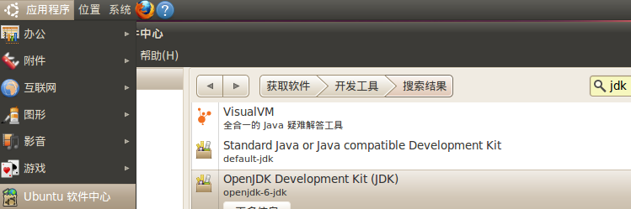

5，配置环境变量
这里给出三种可选方法：
（1），修改/etc/profile文件
当本机仅仅作为开发使用时推荐使用这种方法，因为此种配置时所有用户的shell都有权使用这些环境变量，可能会给系统带来安全性问题。
用文本编辑器打开/etc/profile，在profile文件末尾加入如下语句：
（若profile只能以只读形式打开不能编辑，请在终端执行如下命令获得对profile的写权限：
sudo chmod -R 777 /etc/profile ）
JAVA_HOME=/usr/lib/jvm/java-6-openjdk （Jdk在Linux下的默认安装目录是/usr/lib/jvm）
PATH=$JAVA_HOME/bin:$PATH
CLASSPATH=.:$JAVA_HOME/lib/dt.jar:$JAVA_HOME/lib/tools.jar (这里用的都是冒号 ‘ : ’,不是分号)
export JAVA_HOME
export PATH
export CLASSPATH
重新登录即可。
（2），修改.bashrc文件
这种方法更为安全，它可以把使用这些环境变量的权限控制到用户级别，如果需要给某个用户权限使用这些环境变量，只需要修改其个人用户主目录下的.bashrc文件就可以了。
用文本编辑器打开用户目录下的.bashrc文件，在.bashrc文件末尾加入如下语句：
set JAVA_HOME=/usr/lib/jvm/java-6-openjdk
export JAVA_HOME
set PATH=$JAVA_HOME/bin:$PATH
export PATHset CLASSPATH=.:$JAVA_HOME/lib/dt.jar:$JAVA_HOME/lib/tools.jar
export CLASSPATH
重新登录即可。
（3），直接在shell下设置变量
不推荐使用这种方法，因为换个shell，该设置就无效了。这种方法仅仅是临时使用，以后要使用的时候又要重新设置，比较麻烦。
只需在shell终端执行下列命令：
export JAVA_HOME=/usr/lib/jvm/java-6-openjdk
export PATH=$JAVA_HOME/bin:$PATH
export CLASSPATH=.:$JAVA_HOME/lib/dt.jar:$JAVA_HOME/lib/tools.jar
注意：
- 要将 /usr/lib/jvm/java-b-openjdk 改为你的jdk的安装目录。
- linux下用冒号“:”来分隔路径。
- $PATH / $CLASSPATH / $JAVA_HOME 是用来引用原来的环境变量的值，在设置环境变量时特别要注意不能把原来的值给覆盖掉了。
- CLASSPATH中当前目录“.”不能丢掉。
- export是把这三个变量导出为全局变量。
- 大小写必须严格区分。
检验是否配置成功。

6，安装tomcat
在linux下，用户程序安装在/usr/local目录下最合适。使用终端命令先进入把包解压到/usr/local/gis目录下：
tar -zxvf apache-tomcat-7.0.32-fulldocs.tar.gz /usr/local/gis
解压后双击运行/usr/local/apache-tomcat-7.0.32/bin目录下的startup.sh文件即可启动tomcat，然后在linux下的浏览器上输入http://localhost:8080/后回车检验是否安装成功，若能打开tomcat主页则说明安装成功，不成功的话请检查以上步骤是否有错并重新安装。
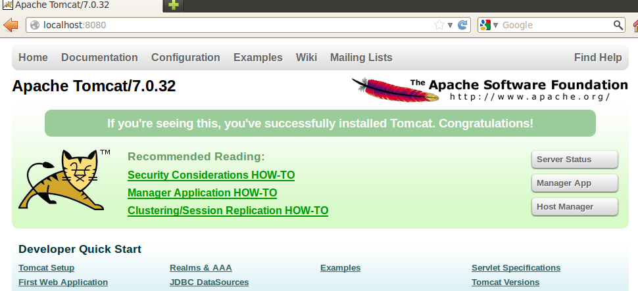
然后按照下图指示将tomcat设置为随系统自动启动。
系统—>首选项—>启动应用程序—>添加（如下图），输入名称为tomcat，点命令后面的浏览，找到tomcat安装目录下的bin文件夹下的startup.sh文件并双击该文件，然后点添加。
完成后重新启动一下Linux系统，启动之后在Linux下的浏览器上输入http://localhost:8080/后回车检查设置是否成功。若能出现上图页面说明设置成功，否则请严格按照步骤重新设置一次。
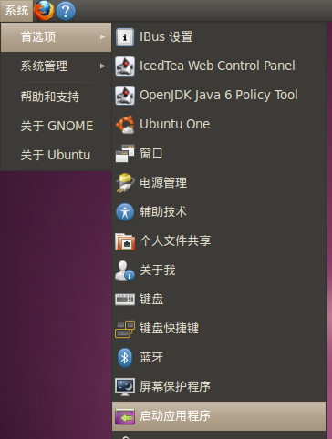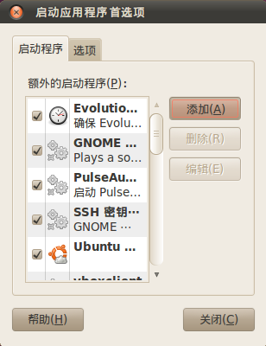
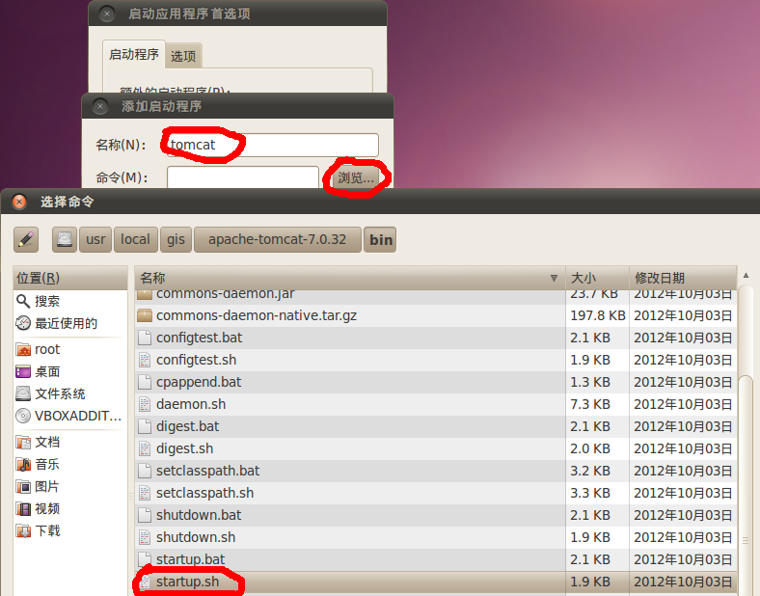

7，安装geoserver
使用下面的终端命令先进入geoserver.war包所在目录然后再将包移动到/usr/local/gis/apache-tomcat-7.0.32/webapps目录下即可：
mv geoserver.war /usr/local/gis/apache-tomcat-7.0.32/webappss
然后在linux下的浏览器上输入http://localhost:8080/geoserver后回车检验是否安装成功，若能打开geoserver控制台（如下图）则说明安装成功，不成功的话请检查以上步骤是否有错并重新安装。
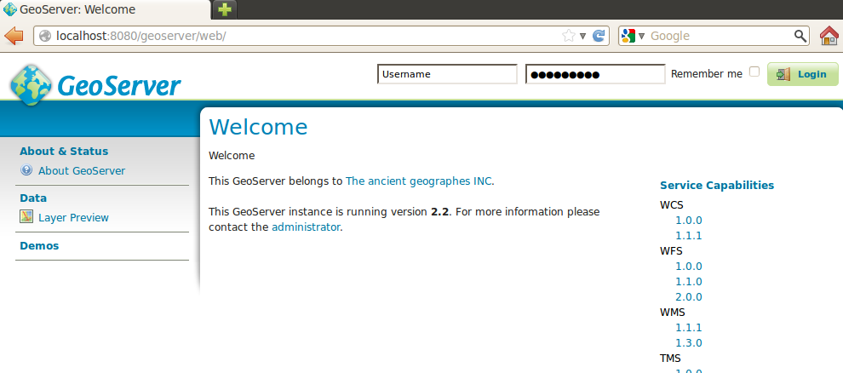

8，安装eclipse
在Linux系统桌面的左上角点应用程序->ubuntu软件中心，搜索eclipse，找到后点安装。其实也可以不用在Linux下安装eclipse，而只在windows下安装，将编写好的数据转移到Linux下进行测试。
至此Linux虚拟机下的GIS开发环境搭建完成。

9，网络设置
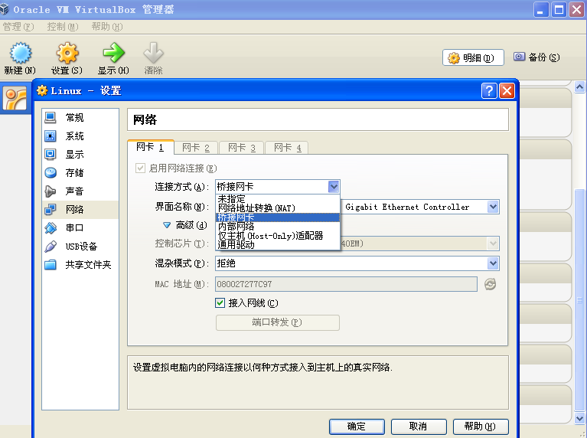
在VirtualBox（Linux管理器）界面上点设置—>网络，连接方式选择桥接网卡，接入网线，确定。然后在Linux虚拟机系统内的终端输入命令：ifconfig后回车，可以查看到虚拟机的IP地址（当然，这个地址是通过DHCP动态分配的，每次启动后可能会不同），如下图：
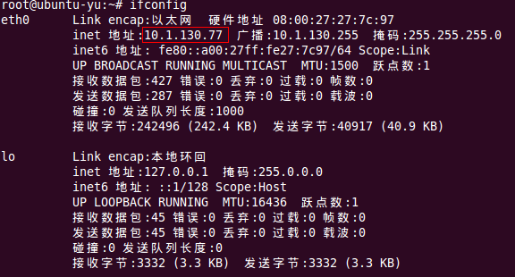
在你的宿主机即windows系统下在浏览器中输入http://虚拟机IP地址:8080/（比如我输入http://10.1.130.77:8080/）后回车就可以查看虚拟机上的tomcat主页。
这样，这个Linux系统就被设置成了一台服务器，但是它的浏览器却不再能够打开网页，若想打开网页需要它的将网络的连接方式改回“网络地址转换（NAT）”。

